MOJA MAMA JEST KOCHANA
- „Gimnastyka smyka” – wykonaj ćwiczenia według instrukcji w filmie.
https://www.youtube.com/watch?v=Zg7pCZOtMXo
2. Liczymy sylaby – zabawa dydaktyczna. Popatrz na poniższe obrazki, czy wiesz co one przedstawiają? A teraz pobawcie się z rodzicami lub rodzeństwem w naszą zabawę. Macie dwie możliwości:
- Podziel nazwy obrazków na sylaby i powiedz ile jest sylab w każdej nazwie (np. osa: o – sa – 2 sylaby, itd.)
- Wytnij poniższe koło i obrazki. Obrazki umieść w kole, następnie przygotuj spinner. Następnie zakręć, spinner pokaże Tobie 3 obrazki, których nazwy należy podzielić na sylaby i policz ile ukryło się sylab w wyrazie.
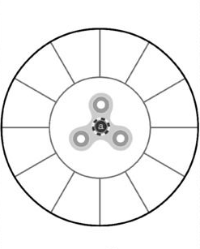
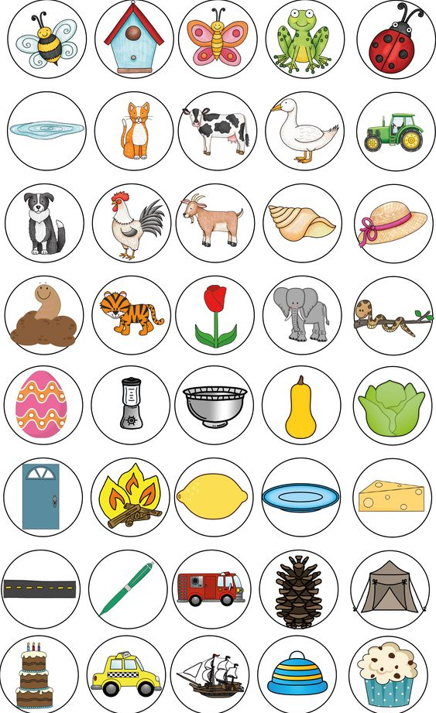
- „Piosenka o sprzątaniu w domu” – posłuchaj dziś jeszcze raz piosenkę, spróbuj ją zaśpiewać.
https://www.youtube.com/watch?v=imoS6Wkr04w

4. Posłuchaj opowiadania, który przeczyta rodzic.
Mamo, mamo, zobacz!
Króliczek namalował obrazek. „Jest taki piękny jak moja mama” – pomyślał i natychmiast postanowił pokazać go mamie. Zabrał malowidło ze stolika i pokicał do kuchni, gdzie mama przygotowywała na podwieczorek ciasto marchewkowe. „Mamo, mamo zobacz! Ten obrazek namalowałem dla ciebie!” – krzyczał już z korytarza. Mama odwróciła się i rzuciła okiem na dzieło synka. „Piękny – powiedziała – co się na nim znajduje?” „Ogródek. Z kwiatami. Taki jak twój” – dopowiedział dumny ze swego dzieła króliczek.
Królicza mama uśmiechnęła się. A Króliczek przypomniał sobie, że w ogrodzie, tuż obok kapusty, rosną piękne kwiaty, które mama zasadziła wiosną. Może z nich zrobić wspaniały bukiet. Wypadł z domu niczym strzała, zanim mama zdążyła kiw- nąć głową, że zgadza się na jego wyjście na dwór. Po chwili Króliczek wpadł do kuchni niosąc pełne naręcza kwiatów. „Mamo, mamo zobacz! Te kwiaty są dla ciebie”. Mama odwróciła się do synka, a na jej twarzy widać było zmieszanie. Nie wiedzia- ła, czy dziękować mu za prezent, czy nakrzyczeć na niego za błoto na dywanie, które przyniósł na łapkach z ogródka i za wyrwanie jej ulubionych konwalii, wprost z rabatki przed domem.
Ale Króliczek, nie zwracając uwagi na minę mamusi, podbiegł do zlewu, napełnił wodą słoik, który mama włożyła do zmywarki i wcisnął do niego „Mamo, mamo zobacz, jaki jestem szybki” zdążył jeszcze krzyknąć zanim wypadł z domu z powrotem na podwórko. A mama? A mama zobaczyła swoje ulubione kwiaty wciśnięte niedbale w brudny słoik po marynowanej marchewce z dzisiejszego obiadu, błoto z ogródka na podłodze, plamy z farb w przed- pokoju, które spłynęły z Króliczkowego obrazka, gdy niósł go do kuchni. Nie mówiąc już o tym, że zobaczyła w pokoju synka rozrzucone na stoliku plakatówki i pędzle, a w ogrodzie podeptaną rabatkę z konwaliami.
„Króliczku, synku, zobacz!” – zawołała mama, gdy tylko otrząsnęła się z szoku. „A co?” – synek strzygnął długimi uszami i nasłuchiwał z drugiego końca ogrodu. „Pokażę ci, jaką zrobiłeś mi nie- spodziankę” – odpowiedziała mamusia. A wy jak myślicie, czy ta niespodzianka sprawiła mamusi Króliczka radość?

Teraz odpowiedz na pytania:
- dlaczego mamusia nie ucieszyła się̨ z niespodzianek przygotowanych dla niej przez synka?
- co Króliczek powinien zrobić́, żeby mama cieszyła się̨ jednak
z prezentu, który od niego dostała?
- czy im też czasami zdarza się̨ zrobić́ coś, co zamiast ucieszyć́ mamę̨, sprawia jej przykrość́.
- dlaczego tak się̨ dzieje (bo np. jesteśmy nieuważni, przy- sparzamy mamie pracy)
- co należy wtedy zrobić́ (np. przeprosić́, porozmawiać́, przytulić się̨, pomóc w sprzątaniu).

5. Kwiatki – zagadki obrazkowe. Popatrz na kwiaty i połącz je z ich cieniami. Każda para innym kolorem.

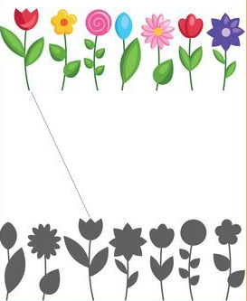

6. Karta pracy – patrząc na poniższe obrazki, powiedz ich nazwy, a następnie narysuje po śladzie i pokoloruj każdy obrazek według kodu znajdującego się na górze kartki.

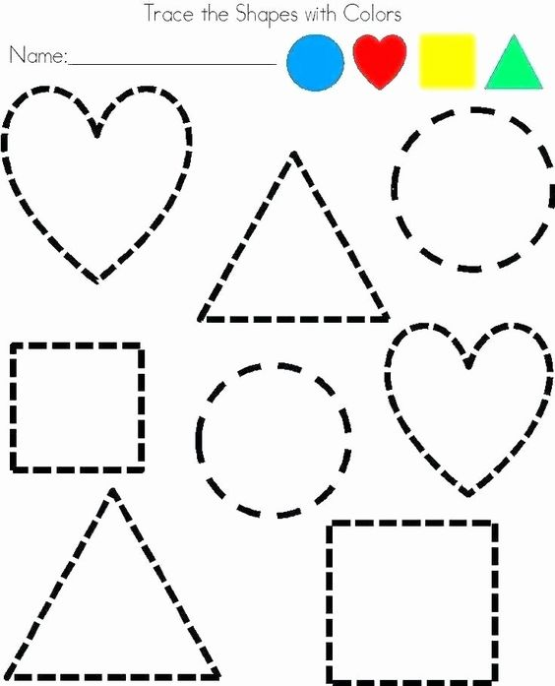

7. „Grządka z kwiatkami” – praca plastyczna.
Pomoce:
- plastikowa butelka („z nóżkami”)
- farby plakatowe,
- talerzyk
- kartka z bloku technicznego
- kredki ołówkowe lub świecowe
Wykonanie: wylewamy wybraną farbę na talerz, maczamy spód butelki, odbijamy na kartce. Kiedy farba wyschnie domalowujemy środek kwiatka oraz trawę, chmury, słońce kredkami. Prosimy o zdjęcia waszych kwiatków
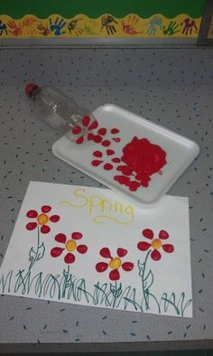

Miłego dnia

